실습 21: 자동 조종 재설정 및 자체 배포 모드로 Windows 새로 고침
요약
이 실습에서는 원격 Autopilot 재설정을 수행하는 방법을 알아봅니다.
필수 조건
이 실습을 시작하기 전에 다음 실습을 완료해야 합니다:
- 실습 01 - Microsoft Entra ID에서 ID 관리
- 실습 02 - Azure AD Connect를 사용하여 ID 동기화
- 실습 21 - Microsoft 배포 도구 키트를 사용하여 Windows 11 배포
- 실습 20 - Autopilot을 사용하여 Windows 11 배포

시나리오
SEA-WS4는 Windows Autopilot을 사용하여 배포되었습니다. Autopilot 재설정과 관련된 다른 프로비저닝 시나리오를 테스트해야 합니다. Windows Autopilot 자체 배포 모드로 구성된 새 배포 프로필을 생성합니다.

작업 1: 자체 배포 Windows Autopilot 배포 프로필 구성
- SEA-SVR1로 전환합니다.
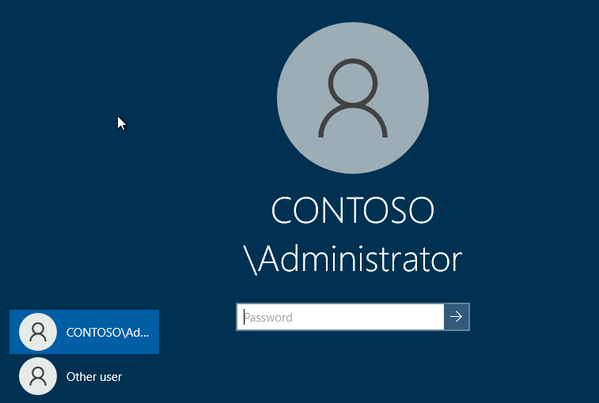
- Microsoft Edge에서 새 탭을 열고 https://intune.microsoft.com으로 이동합니다. 메시지가 표시되면 admin@M365xXXXXXXXX.onmicrosoft.com및 비밀번호로 로그인합니다.
- Microsoft Intune admin center에서 Devices를 선택합니다.
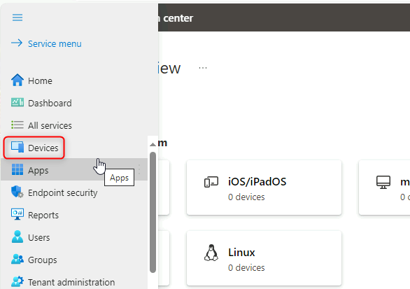
- Device onboarding 섹션에서 Enrollment을 선택합니다.
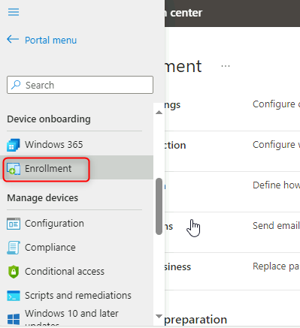
- Windows 등록 블레이드의 세부 정보 창에서 Deployment Profiles을 선택합니다.
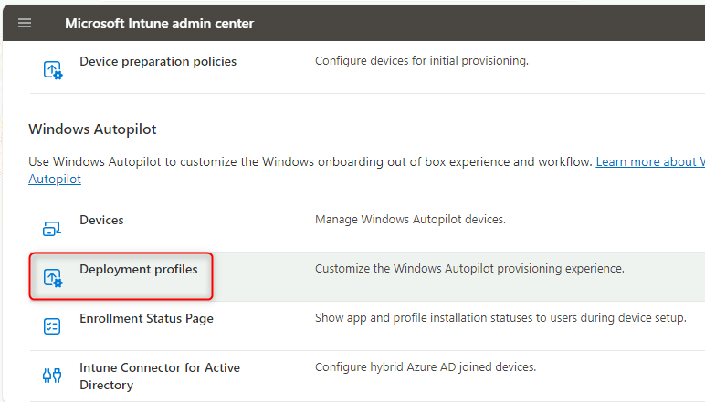
- Windows AutoPilot deployment profiles 블레이드에서 Contoso Profile 1 을 선택한 다음 Properties를 선택합니다.
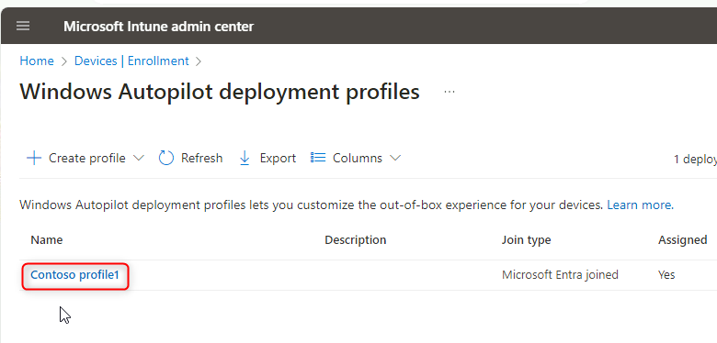
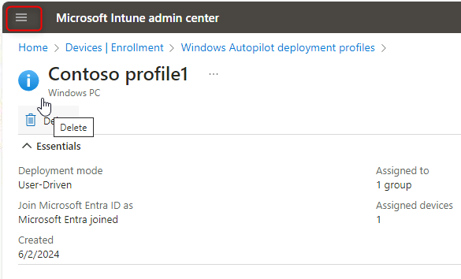
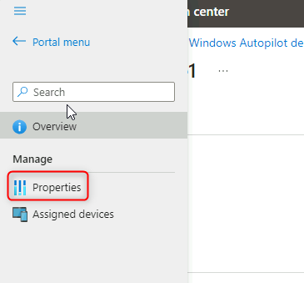
- Assignments까지 아래로 스크롤한 다음Edit을 선택합니다.
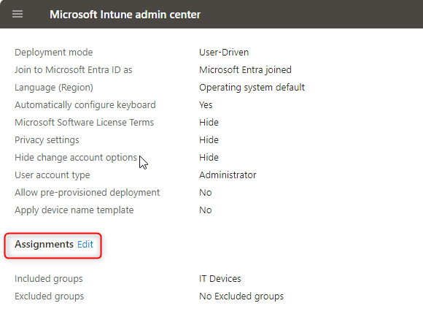
- IT Devices옆에서 Remove를 선택합니다.
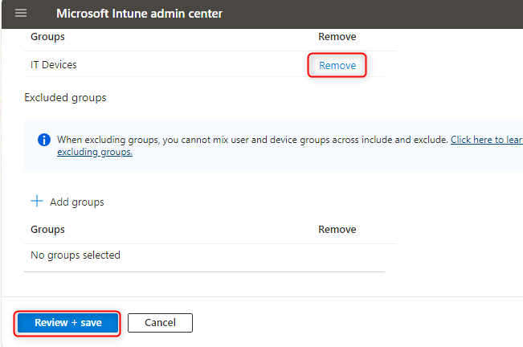
- Review and save을 선택한 다음 Save를 선택합니다.
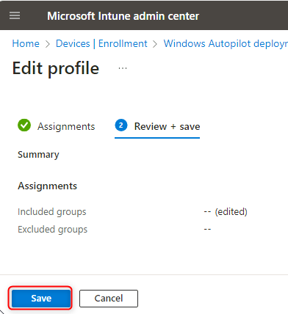
- Contoso Profile 1|Properties 페이지를 닫습니다.
- Windows AutoPilot deployment profiles 블레이드에서 Create profile 를 선택한 다음 Windows PC를 선택합니다.
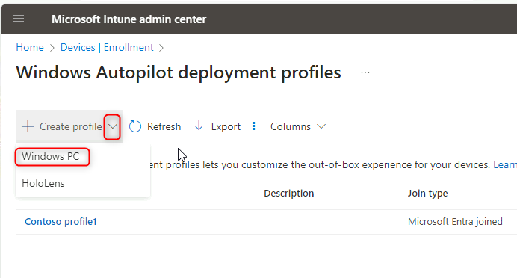

- Basics탭의 Name텍스트 상자에 Contoso profile 2를 입력합니다.
- Convert all targeted devices to Autopilot에서 No를 선택한 후Next를 선택합니다.
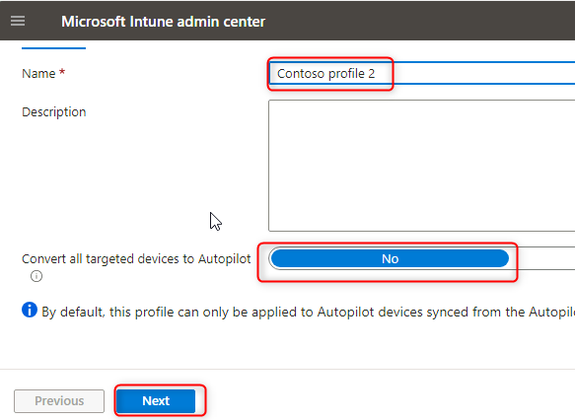
- Out-of-box experience (OOBE) 탭에서 Deployment mode 가 Self-Deploying로 설정되어 있는지 확인합니다.
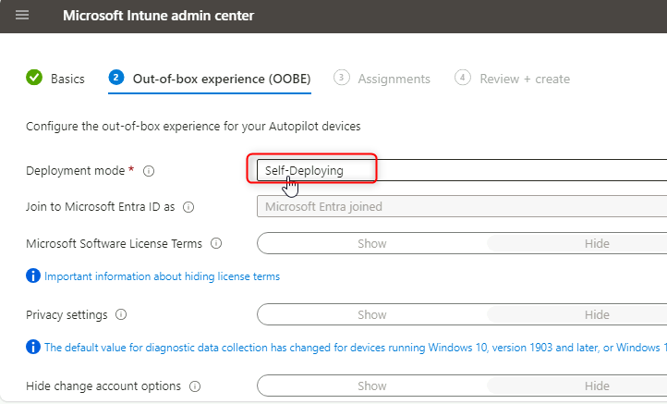
- 다음 옵션이 설정되어 있는지 확인하세요:
  - Language (Region): Operating system default
  - Automatically configure keyboard: Yes
  - Apply device name template: Yes
  - Enter a name: Contoso-%RAND:2%
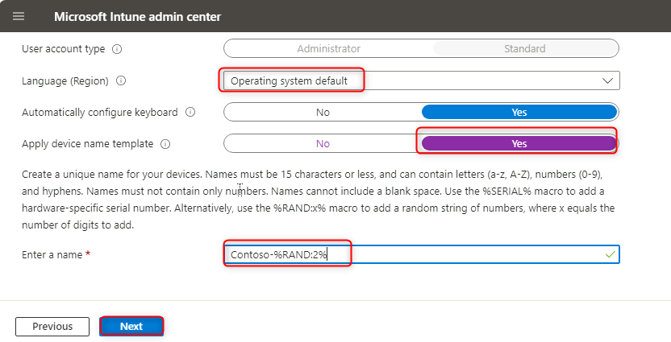
- Next를 선택합니다.
- Assignments 탭의 Included groups 에서 Add groups를 선택합니다.
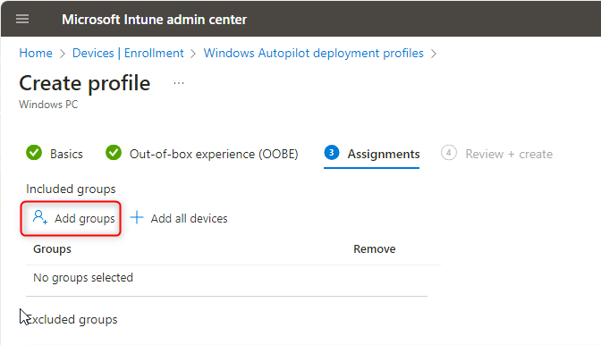
- IT Devices 그룹을 선택하고 Select.를 클릭합니다. Next.를 선택합니다.
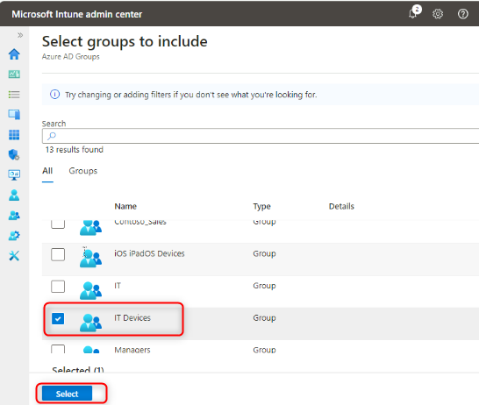
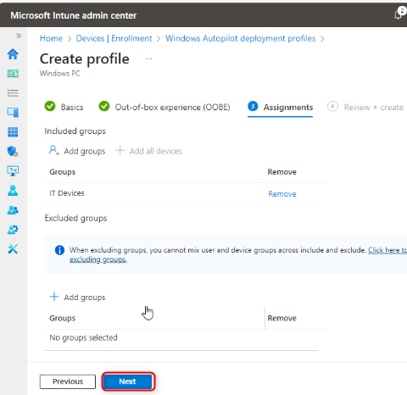
- Review + create 블레이드에서 정보를 검토한 다음 Create를 선택합니다.
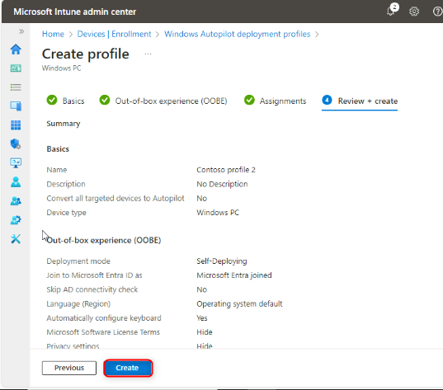

작업 2: Autopilot 재설정 수행
- Microsoft Intune admin center에서 Devices 를 선택한 다음 All devices를 선택합니다.
- Autopilot PC(이름이 DESKTOP으로 시작)를 선택합니다.
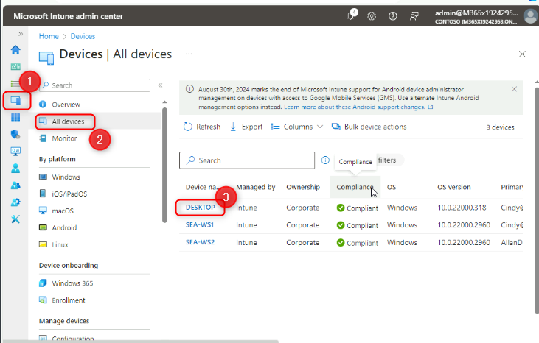
- 메뉴 막대에서 타원을 선택한 다음 Autopilot Reset을 선택합니다.
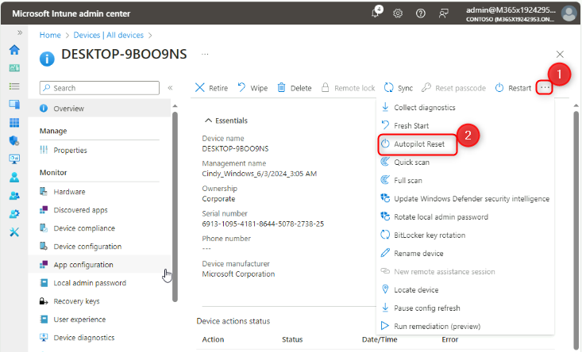
- 메시지가 나타나면 Yes를 선택합니다.
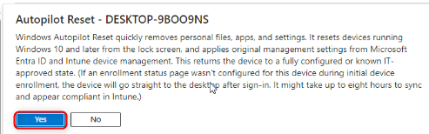
- SEA-SVR2로 전환하고 SEA-WS4 창을 최대화합니다.
참고: SEA-WS4는 이전 랩에서 실행 중이어야 합니다.
참고: 장치를 최신 버전으로 업데이트한 후 "다시 시작"을 클릭합니다.
- SEA-WS4를 다시 시작합니다.
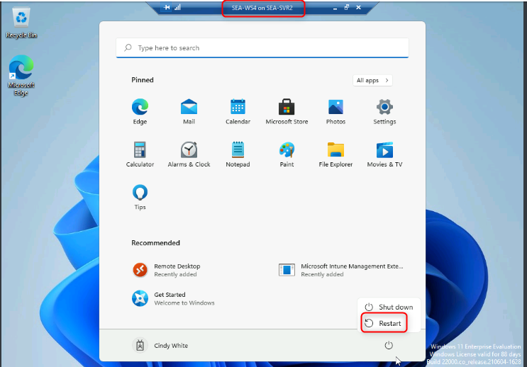
참고: 이 과정은 30분 정도 소요될 수 있으며, 진행 중 여러 번 재부팅될 수 있습니다. 이 작업이 완료될 때까지 강사는 다음 모듈을 진행할 수 있습니다. 다음 실습 시간에 다시 방문하여 작업 3을 완료해 주시기 바랍니다.

작업 3: Autopilot 배포 확인
- 로그인 페이지에서 Cindy@M365x19242953.onmicrosoft.com을 입력하고 비밀번호는 P@55w.rd1234입니다.

- Use Windows Hello with your account 에서 OK를 선택합니다.
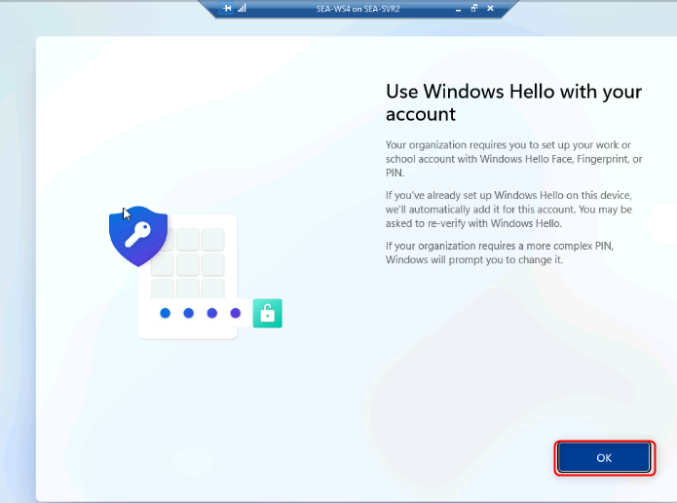
- Verify your identity 페이지에서 문자 인증 방법을 선택합니다.
- Enter code 페이지에서 모바일 기기로 전송된 문자 코드를 입력하고 Verify를 선택합니다.

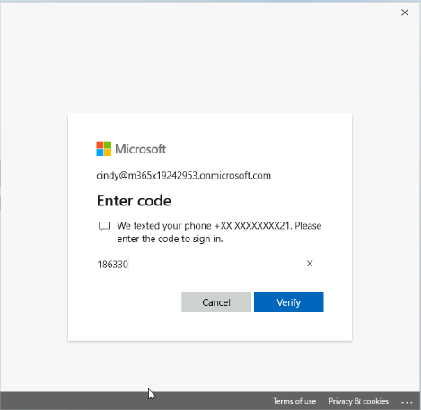

- PIN 설정 대화 상자에서 New PIN 및 Confirm PIN 필드에 102938을 입력한 다음 ok를 선택합니다. 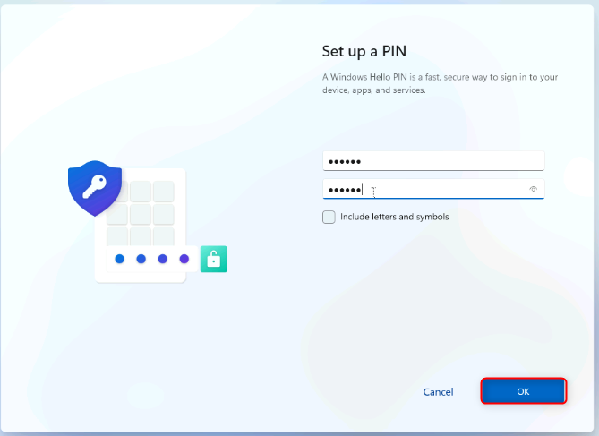
- All set! 페이지에서 OK를 선택합니다.
- Start을 선택하고 Settings을 선택합니다.
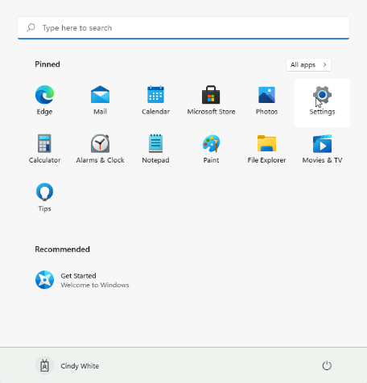

- Accounts을 선택한 다음 Access work or school를 선택합니다. 장치가 Contoso의 Azure AD에 연결되어 있는지 확인합니다.
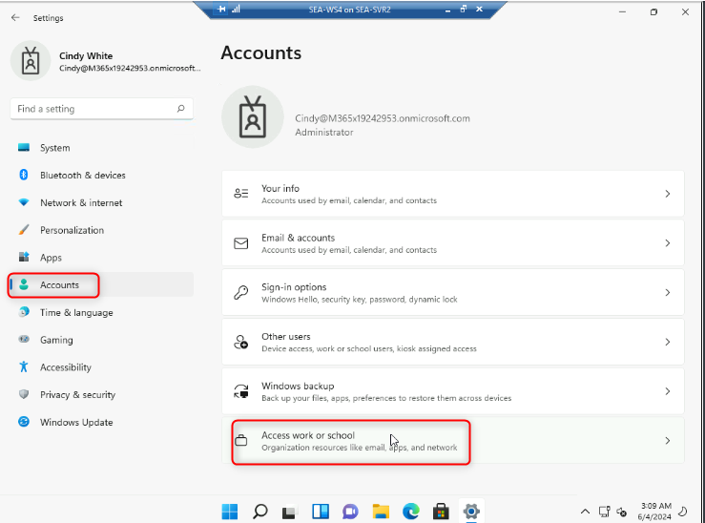

- Connected to Contoso's Azure AD 를 선택하고 Info를 선택합니다.
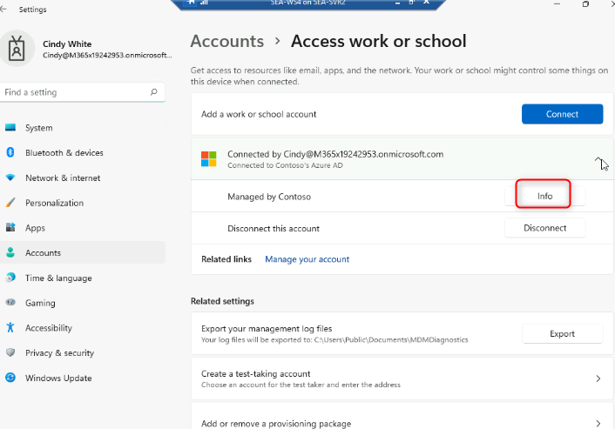

- Managed by Contoso 페이지에서 아래로 스크롤한 다음 Sync를 선택합니다.
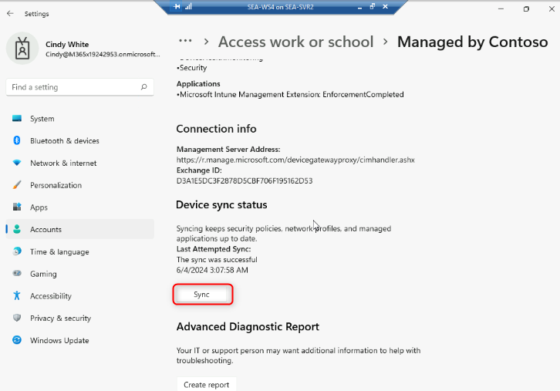

- SEA-WS4에서 Settings 창을 닫습니다.
- SEA-WS4를 종료하고 SEA-WS4 창을 닫습니다.
- SEA-SVR2에서 Hyper-V 관리자를 닫습니다.
결과: 이 연습을 완료하면 자동 배포 모드를 사용하여 Windows 11 장치에 Autopilot Reset 기능을 프로비저닝하게 됩니다.

